**Cara Masuk keAplikasi**

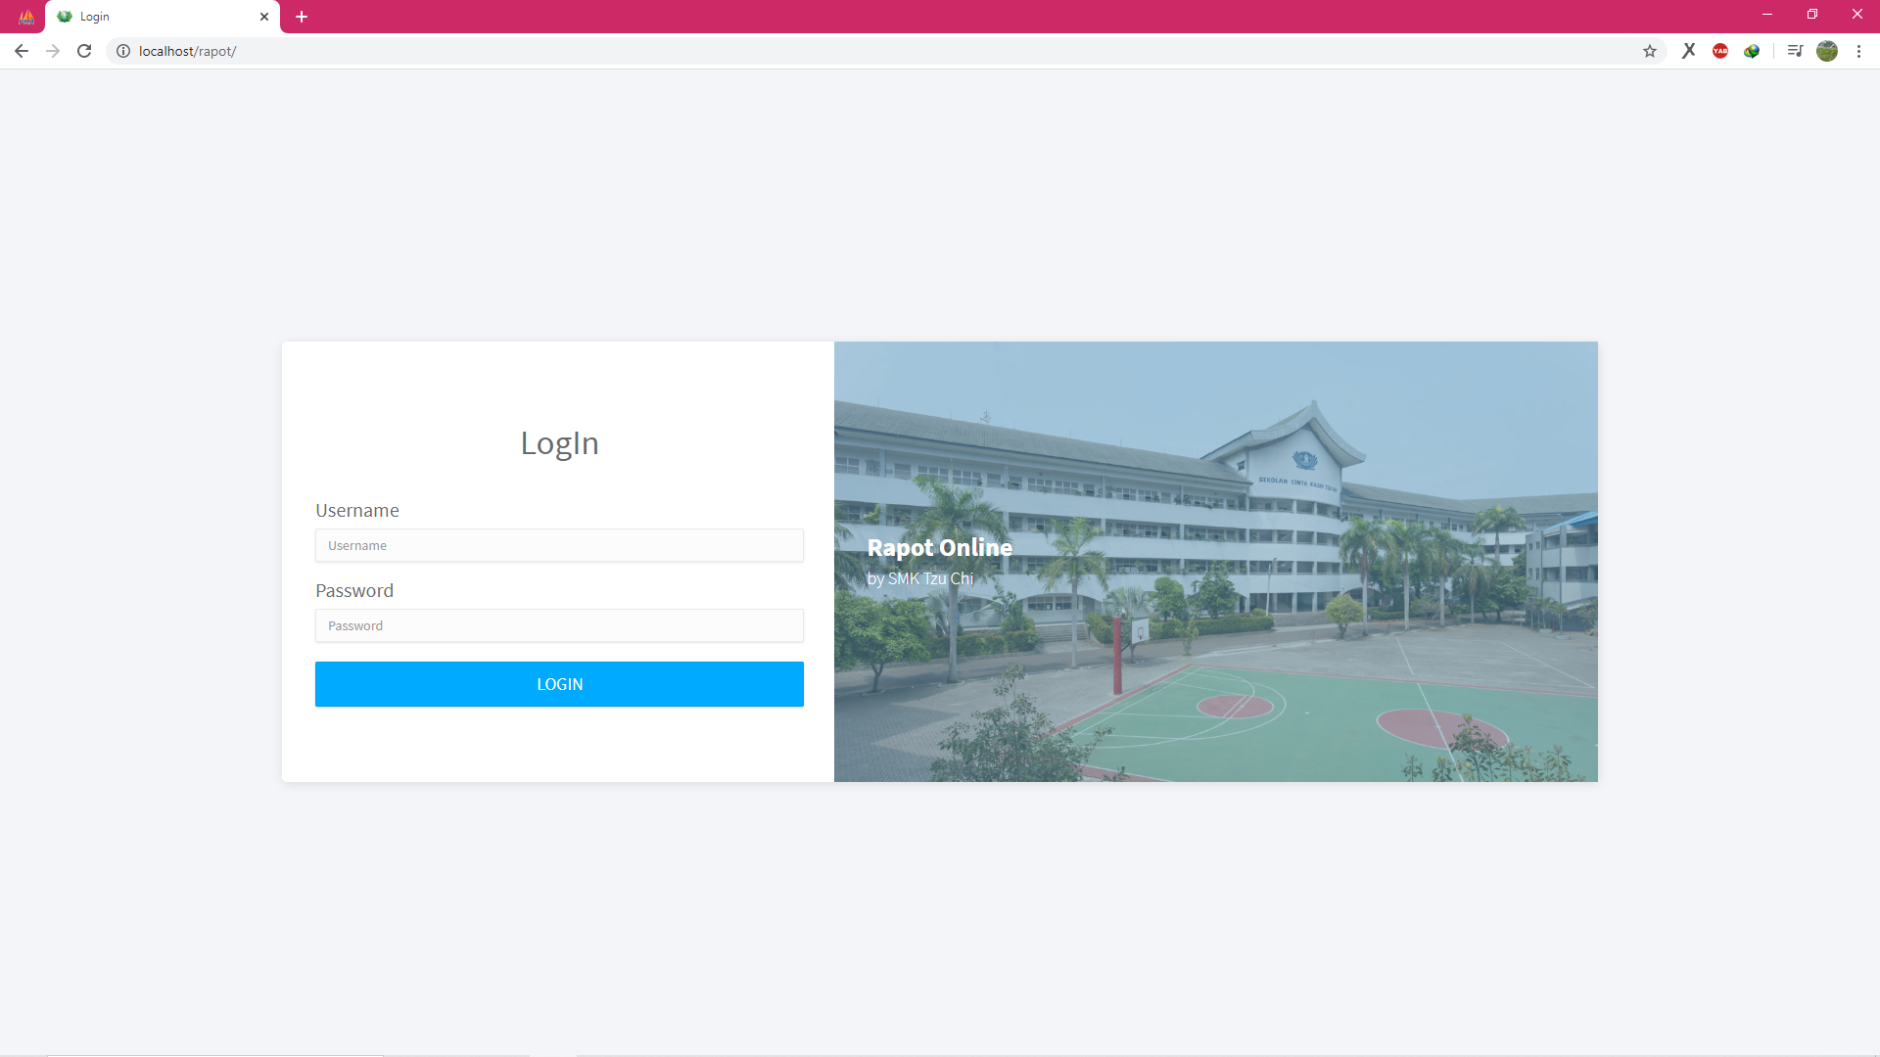

Pertama-tama para walikelas harus login terlebih dahulu sesuai dengan username dan passwordnya.

Sesudah login langsung akan diarahkan ke halaman utama

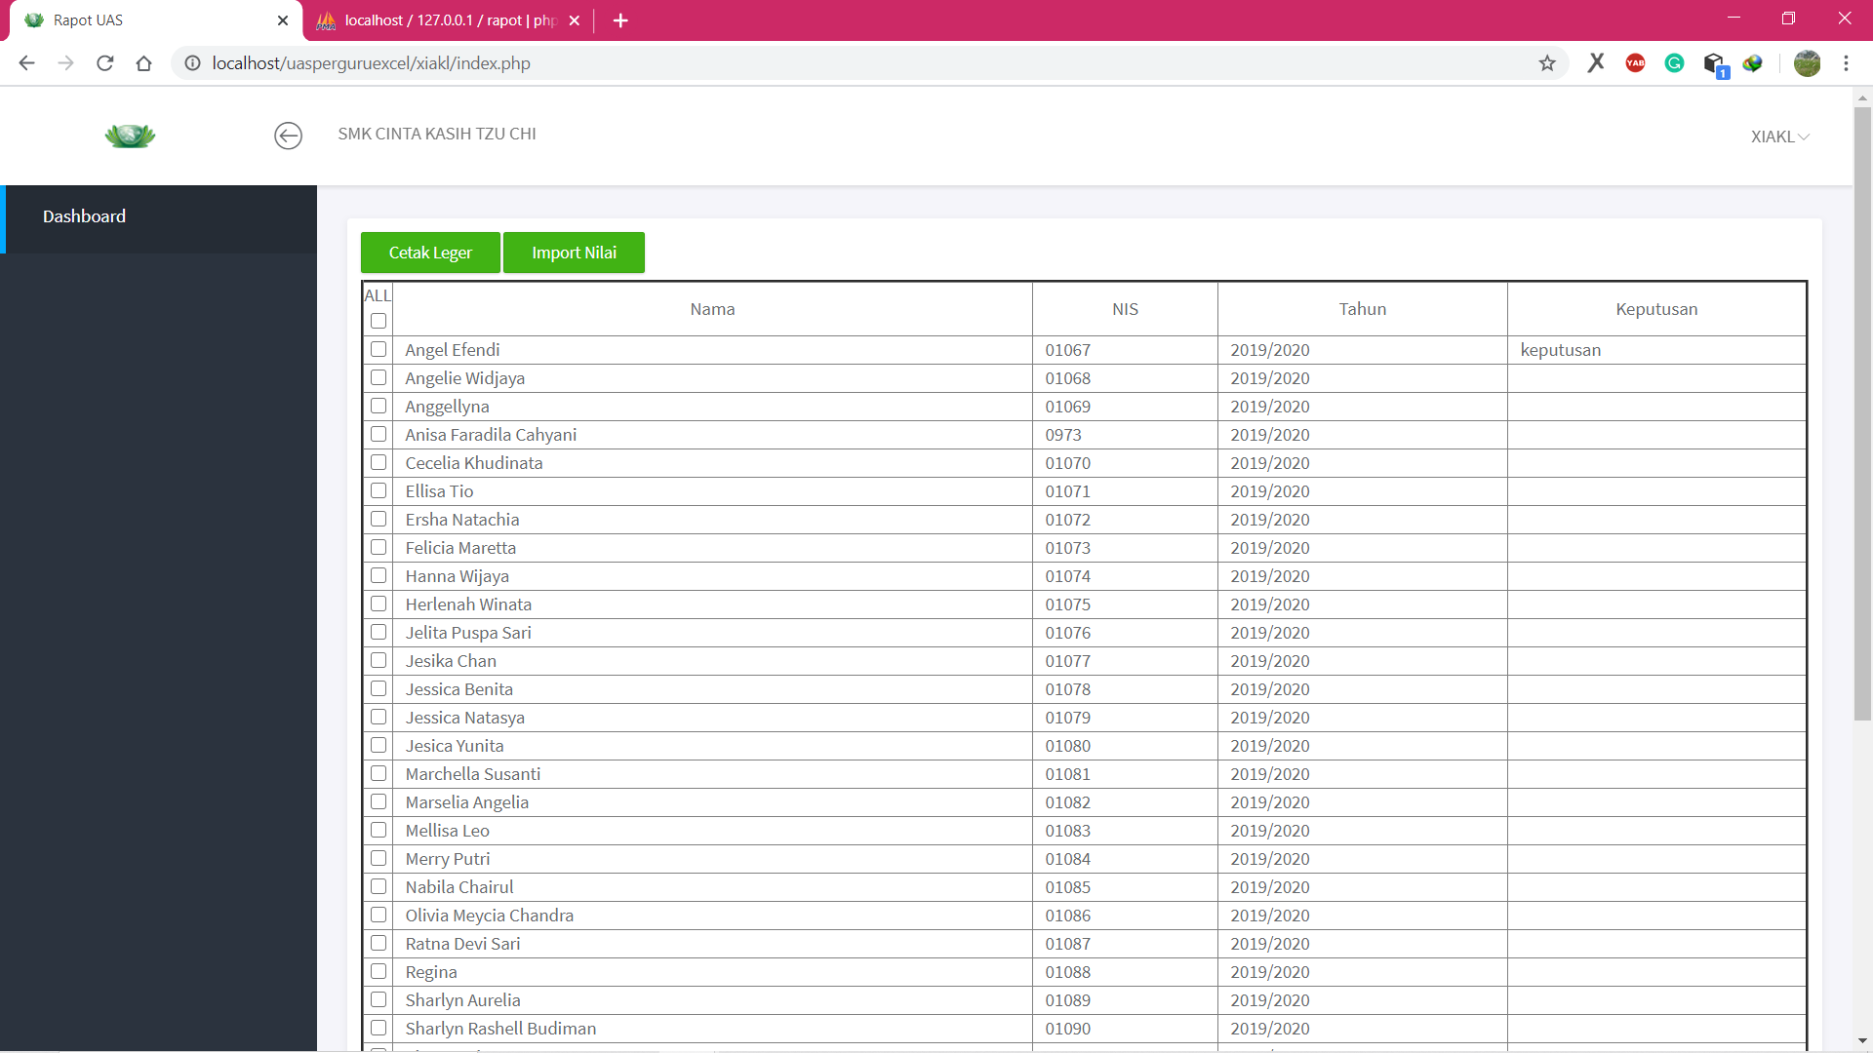

Untuk mencetak leger tekan tombol cetak leger



Tekan tombol cetak leger

Jika ingin import excel tekan import nilai



Tekan tombol import nilai

Tekan tombol choose file untuk mencari filenya

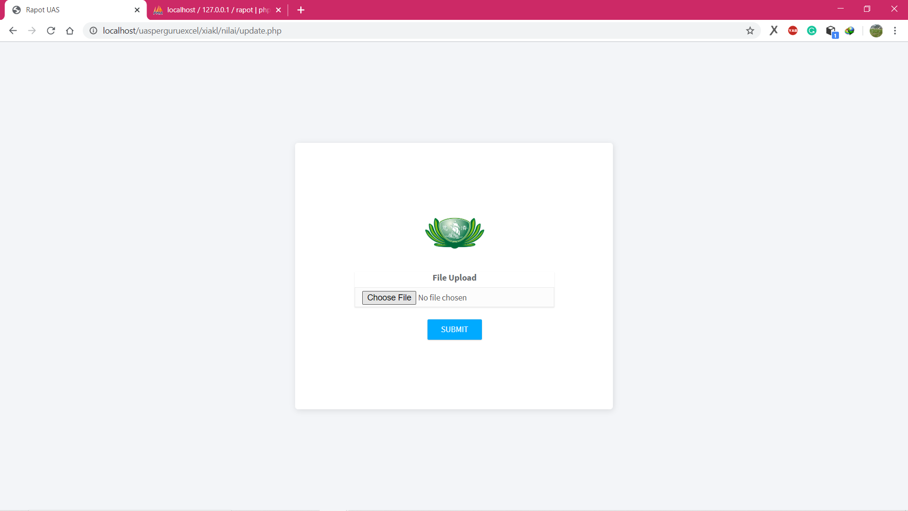

Tekan tombol choose file

Kemudian cari filenya. Lalu open.

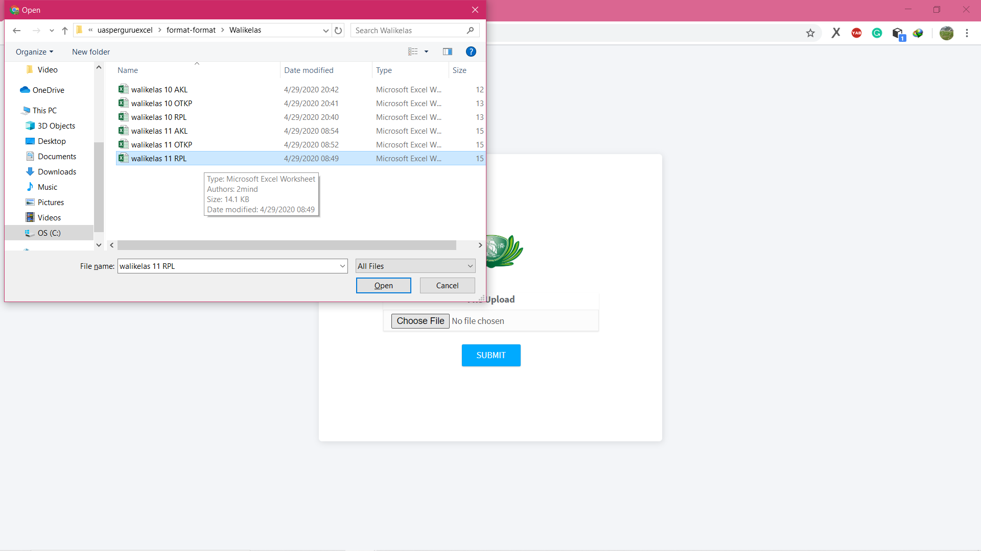

Setelah sudah memilih filenya tekan submit

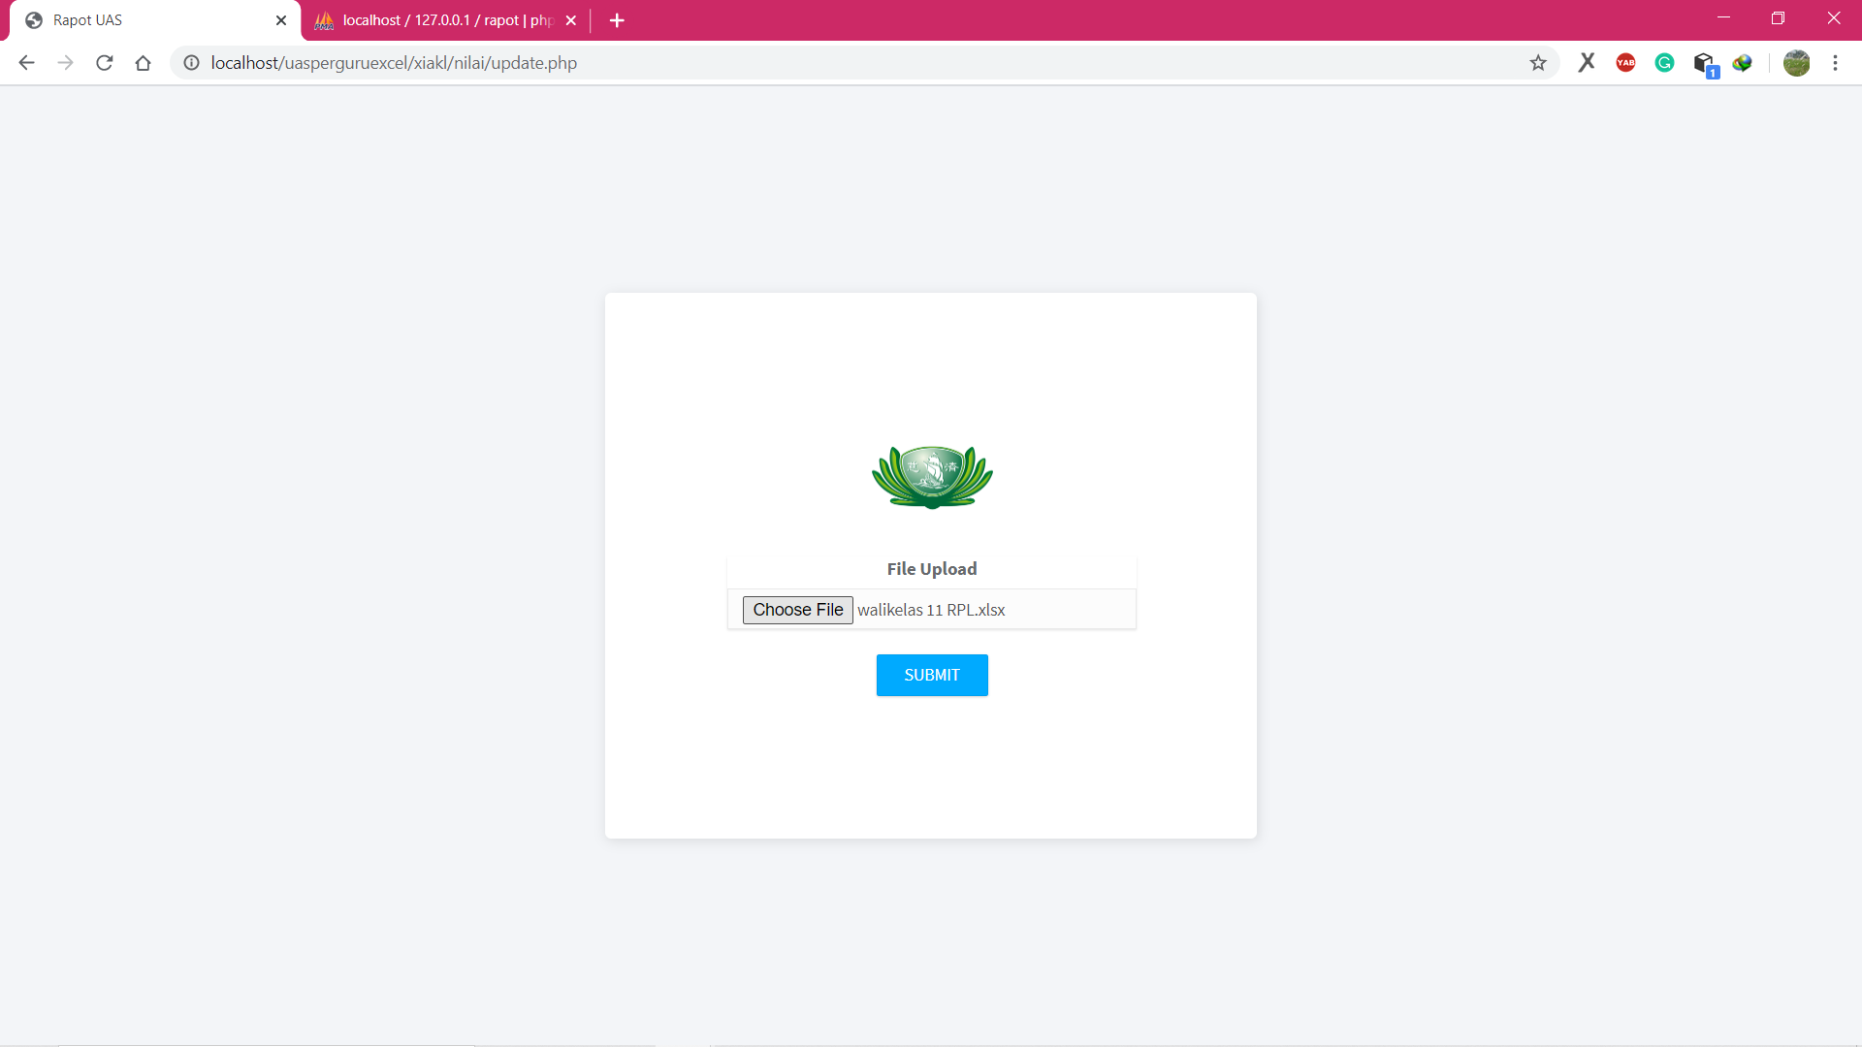

Tekan tombol choose file